

2026-2027学年勤助实践创新项目
申报书

项目题目：“智汇工坊”——面向跨专业学习场景的
AI Skill与Agent共创实践项目
项目属性：_学院___（学院/机关/自组）
项目类型：_____一般____（一般/重点）
申报单位：_人工智能与计算机学院____
起止年限：____年____月——____年___月

填 表 须 知

一、本申报书要按顺序逐项填写，内容要实事求是，表达要严谨准确。要求一律用A4纸双面打印，于左侧装订成册。
二、每个实践创新项目的团队人数原则上在5人以上，以本预科生为主，每个项目的岗位设置中至少有50%以上的家庭经济困难学生参与，每个项目的岗位设置中劳务性岗位数量必须控制在20%以内。
三、本申报书一式两份（均为原件），经评审由单位签署意见后，报送至党委学工部（武装部、学生处）学生资助管理中心。
四、项目申报的条件、类别、结项要求以及项目经费管理等详见《陕西师范大学资助育人“发展成才计划”实践创新项目管理暂行办法》。
五、未尽事宜，请与学生处学生资助管理中心联系，联系电话：029-85310324。

一、项目基本情况
1.基本情况
项目名称 |  | “智汇工坊”——面向跨专业学习场景的AI Skill与Agent共创实践项目
申报金额 |  | 5000 |  | 计划参与人数 |  | 6
岗位设置 |  | 岗位类型 | 岗位工作摘要 |  | 岗位  数量 | 家庭经济困难人数/参与总人数 | 每人每月  平均劳酬
 |  | 项目统筹与协调岗 | 负责项目整体进度安排、任务协调 |  | 1
 |  | AI Skill设计岗 | 设计并迭代可复用的AI Skill |  | 1
 |  | AI Agent开发岗 | 根据学习场景完成Agent |  | 1
 |  | 跨专业场景共创岗 | 与技术岗位共同完成跨专业应用场景设计 |  | 1
 |  | 测试评估与优化岗 | 对项目实际效果进行分析并提出优化建议 |  | 1
 |  | 培训推广与保障岗 | 负责过程资料整理、活动记录、案例归档等工作 |  | 1
 |  | 小 计 |  |  |  | 3/6
指导教师 | 姓名 | 院部 | 职务职称 | 研究方向 |  | 联系电话 | 签 名
负责人 | 姓名 | 年级、班级 | 学号 | 专业 |  | 联系电话 | 签 名
负责人 | 崔启霖 | 2025级，计创2502 | 42512106 | 计算机科学与技术（创新实验班） |  | 13924571306 | 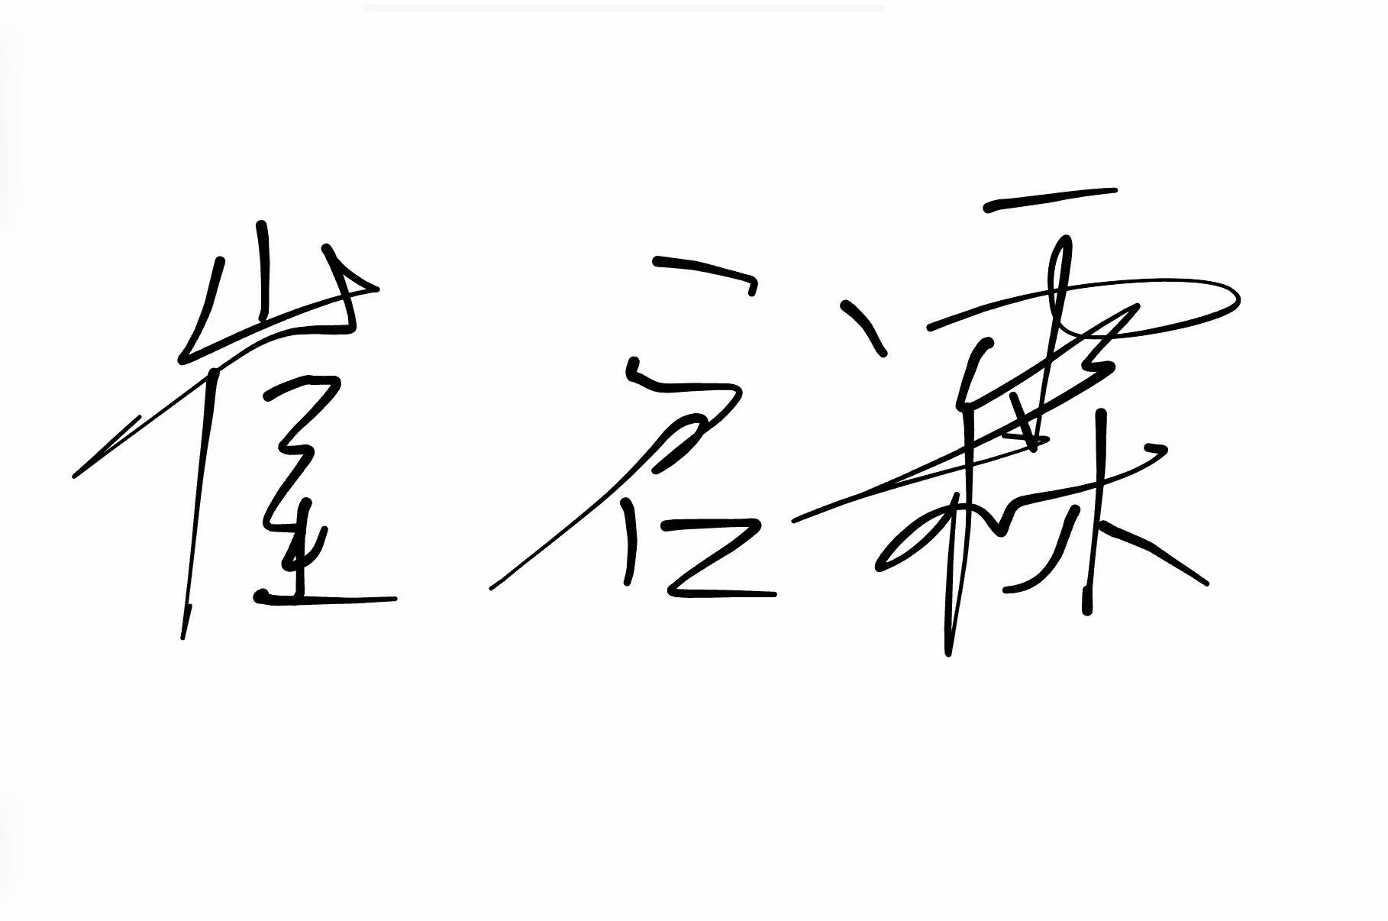
申请摘要（不超过300字）：“智汇工坊”依托人工智能与计算机学院专业优势，组织计算机专业学生面向不同学科学生开展AI学习工作流共创实践。项目针对当前大学生使用生成式人工智能多停留于简单问答、专业学习场景应用不足的问题，围绕文献阅读、课程复习、知识整理、写作检查等真实学习任务，开展需求调研、AI Skill设计、Agent开发、测试优化和工作坊推广。通过“计算机专业学生提供技术支持、其他专业学生提供真实学习场景”的共创方式，开发一批可复用的跨专业学习Skill和Agent案例，形成操作指南和案例资源。项目将勤工助学与专业实践相结合，引导学生在服务他人的过程中提升人工智能应用、问题分析、团队协作和实践创新能力。
2.项目团队情况
院部 | 姓名 | 学号 | 分工 | 联系方式
人工智能与计算机学院 | 崔启霖 | 42512106 | 项目统筹与需求协调 | 13924571306
人工智能与计算机学院 | 陈靖昊 | 42512108 | AI Skill设计 | 18710680985
人工智能与计算机学院 | 于咏琪 | 42512115 | AI Agent开发 | 13125320410
人工智能与计算机学院 | 董吉祥 | 42512047 | 跨专业场景共创 | 18947246458
人工智能与计算机学院 | 张钥童 | 42512046 | 测试评估与优化 | 18704177680
人工智能与计算机学院 | 周佳艺 | 42512141 | 培训推广与资料保障 | 18829205527
3.申请书正文
1．立项依据（与学校学院改革发展及学生成长成才的关系，在勤工助学工作创新性、引领性、实践性方面的意义）
生成式人工智能正在逐渐成为大学生学习和信息获取的重要工具。从学生实际使用情况看，当前人工智能的应用仍较多停留在简单问答、资料查询、文本生成等层面，学生通常围绕一个问题进行一次性对话，对如何将人工智能与专业学习过程结合、如何形成稳定且能够反复使用的学习流程了解较少。在文献阅读、课程复习、知识整理、论文写作等需要连续思考和专业判断的学习任务中，简单的对话式使用方式难以充分发挥人工智能的辅助作用。
随着人工智能应用方式不断发展，AI Skill和Agent为专业学习提供了新的可能。其中，Skill可以理解为将某一类任务的处理步骤、判断规则和输出要求整理为能够重复使用的人工智能能力；Agent则是在明确目标的基础上，将多个任务、工具和反馈环节连接起来，完成相对完整的学习工作流程。项目希望引导学生从“向AI提问题”进一步走向“设计AI如何完成一类任务”，重点培养学生的问题分解、流程设计、信息判断和人机协作能力，而不是利用人工智能代替学生完成学习任务。
人工智能与计算机学院学生具有一定的计算机技术和人工智能应用基础，可以在工作流设计、Skill制作、Agent搭建和测试优化等方面发挥专业优势。同时，不同学科的学习内容、学习方式和评价标准存在较大差异，仅依靠计算机专业学生难以准确判断专业学习需求。因此，项目拟通过跨专业共创方式，由计算机专业学生提供技术支持，通过调研、访谈、试用等方式吸收不同专业学生参与场景设计和效果评价，共同探索人工智能在专业学习中的实际应用。
项目同时将专业实践与勤工助学相结合。学生不再主要承担简单重复的事务性工作，而是在项目实施过程中参与需求分析、Skill设计、Agent开发、测试评估和培训服务，通过完成真实任务提升专业能力和实践能力。尤其是通过吸纳家庭经济困难学生进入项目核心岗位，使学生在获得勤工助学支持的同时，形成能够持续发展的人工智能应用能力、项目协作能力和服务意识，进一步发挥勤工助学的实践育人和发展育人作用。
这一设计与学校本年度项目强调的“深化和巩固学生专业学习基础、提高学生综合素质、服务学生成长成才”和“突出专业特色”的要求是一致的。
2．项目的主要内容和创新点
项目主要围绕“需求发现—场景设计—Skill开发—Agent实践—测试优化—推广应用”开展。
项目初期面向不同专业学生开展学习需求调研，通过问卷、访谈和学习任务征集等方式，了解学生使用生成式人工智能的主要方式以及实际学习过程中存在的困难，重点梳理文献阅读、课程复习、知识整理、写作检查、错题分析等具有较高使用频率的学习场景，从中选择适合开展人工智能工作流设计的典型任务。
在此基础上，项目成员将真实学习任务进一步拆解，将一项学习活动中的输入材料、执行步骤、判断规则、输出形式和检查标准进行梳理，逐步形成可重复使用的AI Skill。例如，在论文阅读场景中，不再仅让人工智能进行简单总结，而是围绕研究问题、理论逻辑、数据来源、研究方法、核心结果和研究不足等环节建立相对稳定的阅读流程。
对运行较为成熟的Skill，进一步探索Agent应用。项目将根据实际情况选择文献学习、课程复习、学习资料整理等若干典型场景，尝试将多个任务连接起来，形成能够围绕一个学习目标连续执行的Agent原型，并通过真实学生试用发现问题、反复调整。
在项目后期，通过小型工作坊、案例演示和实践指导等形式，将项目形成的典型案例向其他专业学生进行推广。培训重点不是简单介绍某一款人工智能工具，而是帮助学生理解如何识别自己的学习任务、梳理学习步骤，并尝试将个人学习方法转化为能够重复使用的人工智能工作流程。
项目创新主要体现在三个方面。一是由一般性的AI工具使用培训转向真实学习任务和工作流程设计，强调学生自身的思考和任务分解能力；二是发挥计算机专业学生的专业优势，通过与不同专业学习场景结合，探索具有学科特点的人工智能应用方式；三是将勤工助学岗位与专业实践相结合，使参与学生承担具有技术含量和成长价值的项目任务，在服务其他学生的过程中实现专业和综合素质提升。
3．项目实施可行性分析
首先，项目具有较为明确的现实需求。生成式人工智能已经进入大学生日常学习，但学生的使用方式和学习效果存在较大差异。如何从简单问答进一步转向结构化、规范化的学习应用，是当前学生人工智能素养提升过程中较为实际的问题，因此项目具有稳定的服务对象和应用场景。
其次，项目与人工智能与计算机学院专业特点结合紧密。项目参与学生能够在教师指导下学习和实践AI工作流、Skill和Agent等技术，项目内容与学生专业学习具有较强联系，既能够发挥学生已有知识基础，也可以通过实际任务促进专业知识进一步应用。
再次，项目规模适中。项目计划由6名学生组成核心团队，分别承担项目协调、Skill设计、Agent开发、场景共创、测试评估和培训推广工作，岗位责任明确。项目不以建设大型软件系统为目标，而是从学生真实需求出发，优先开发简单、稳定、能够实际使用的学习案例，可以根据项目推进情况逐步增加内容，实施风险较低。
最后，项目具有持续完善的条件。Skill、Agent案例、培训材料和学生反馈均可在项目过程中持续积累。本年度完成的成熟案例可以成为下一年度继续优化和扩展的基础，后续还可根据不同专业学生的需求增加新的学习场景，逐步形成具有学院专业特色的学生人工智能学习支持项目。
4．项目实施计划
第一阶段：团队组建与需求调研2026年10月—11月
完成6人项目团队组建和岗位分工，在指导教师指导下开展AI Skill、Agent及工作流设计基础学习。面向不同专业学生开展需求调研和典型学习任务征集，梳理学生人工智能使用现状及主要问题，形成第一批学习场景清单。
第二阶段：Skill设计与初步测试2026年11月—2027年1月
围绕文献阅读、课程复习、知识整理、写作检查等典型场景开展Skill设计，形成第一批可实际使用的Skill案例，并在项目成员及小范围学生中进行测试，根据使用情况修改完善。
第三阶段：Agent实践与跨专业共创2027年2月—4月
从运行效果较好的Skill中选择典型场景，进一步开展Agent工作流设计。邀请不同专业学生参与试用，对任务流程、输出内容和实际使用体验进行反馈，完成若干轮修改迭代。
第四阶段：工作坊与推广应用2027年4月—5月
开展跨专业AI学习工作坊，通过典型案例讲解和现场实践，帮助学生理解从简单AI对话到Skill和Agent的基本过程。扩大项目成果的试用范围并继续收集反馈。
第五阶段：成果整理与总结2027年5月—6月
整理项目实施过程中的Skill、Agent、典型案例、活动材料及学生反馈，形成项目案例集、操作指南和项目总结，对项目完成情况和实际效果进行系统梳理。
- 成果形式及预期结果
项目计划完成一批能够服务学生实际学习的AI应用成果。围绕文献阅读、课程复习、知识整理、写作检查等场景，力争形成8—10个较成熟的AI Skill案例，并在此基础上完成2—3个具有代表性的学习Agent原型。
项目计划开展4—6场跨专业AI学习工作坊或小型共创活动，通过案例演示、现场实践和学生交流，使参与学生了解如何从实际学习任务出发设计人工智能工作流程。项目实施期间力争直接服务和覆盖学生500人次以上。
项目将对形成的Skill、Agent和典型学习场景进行整理，形成一套“智汇工坊”跨专业AI学习案例集和一份面向普通学生的AI Skill与Agent入门实践指南。同时，对项目开展过程中收集的需求和反馈进行整理，形成一份大学生人工智能学习应用情况总结，为后续项目完善提供依据。
通过项目实施，使6名项目成员特别是家庭经济困难学生在完成勤工助学任务的同时，能够实际参与需求调研、技术设计、项目实施、学生服务全过程，提升人工智能应用、问题分析、团队协作、沟通表达和创新能力，并逐步形成具有人工智能与计算机学院专业特色、可以持续的勤助实践项目。
4.审批意见
立项单位  意见 | 签 字：  （公 章）  年 月 日
党委学工部  （武装部、学生处）意见 | 签 章：  年 月 日

